DES-020 Spécification de Conception

Livraison Directe
U-016

Propriétés du Document
Auteur | Kenylen Motean
Date de Création | 07/01/2026
Dernière Mise à jour | 13/03/2026
Référence du Document | DES-020_U-016_Livraison_Directe
Version | 2.0

Approbation | Rôle
<Approbation 1>
<Approbation 2>

CONTROLE DU DOCUMENT

Enregistrement des Modifications
1
Date | Auteur | Version | Référence de la modification
07/01/2026 | Kenylen Motean | 1.0 | Création
13/03/2026 | Jhanvi Jheelan | 2.0 | Evolution

Relecteurs
Nom | Rôle

Sommaire
1 CONTROLE DU DOCUMENT 2
1.1 Enregistrement des Modifications 2
1.2 Relecteurs 2
2 PRESENTATION GENERALE 4
2.1 Prérequis 4
2.2 Solution proposée 5
3 SPECIFICATION TECHNIQUE 7
3.1 Détails du 1er Flow WF_U016 7
3.2 Détails du 2eme Flow 8
3.3 Détails du 3eme Flow 9
3.4 Détails des APIs 9

PRESENTATION GENERALE
Le but de ce document est de décrire la conception technique détaillée du workflow de livraison directe.
Cette spécification, ainsi que la spécification d’analyse et les spécifications de cas d’utilisation associées constituent la conception détaillée complète de ce package de cas d’utilisation.

Prérequis
Afin d’assurer le fonctionnement du workflow les prérequis suivants doivent être présent :
- En tête ordre d’achat : prédéfinir une nouvelle zone paramétrable
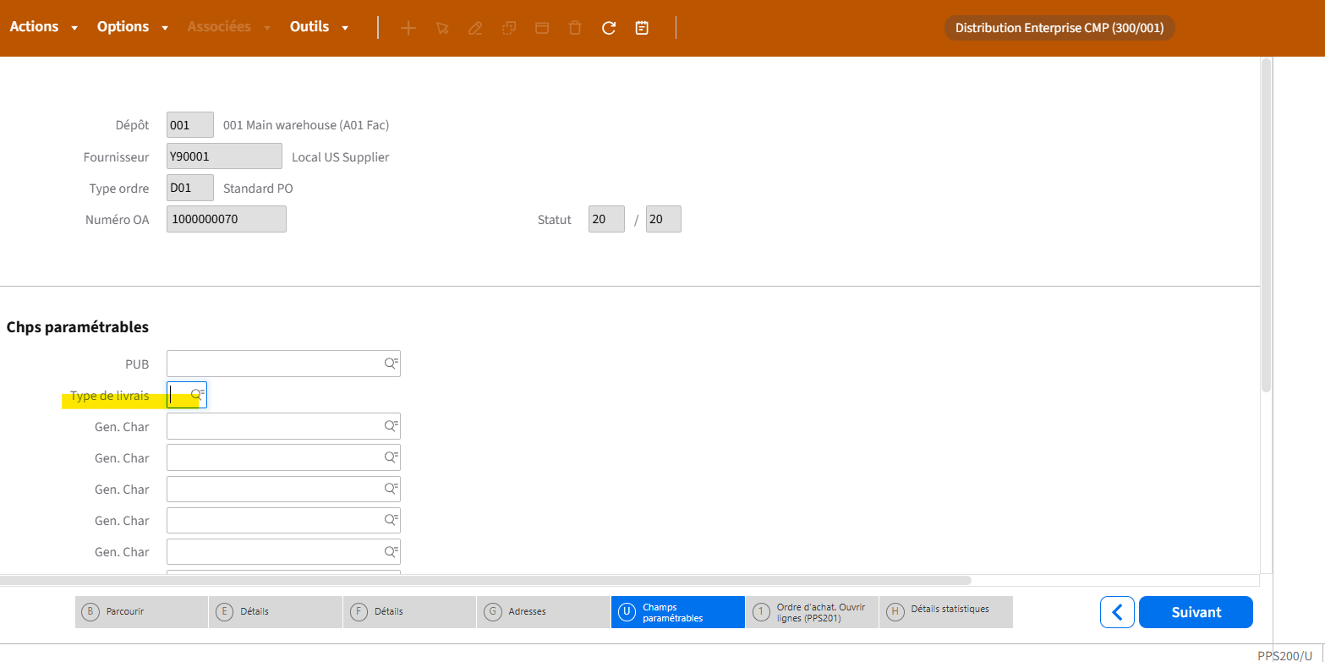
Avec la liste des valeurs suivantes :
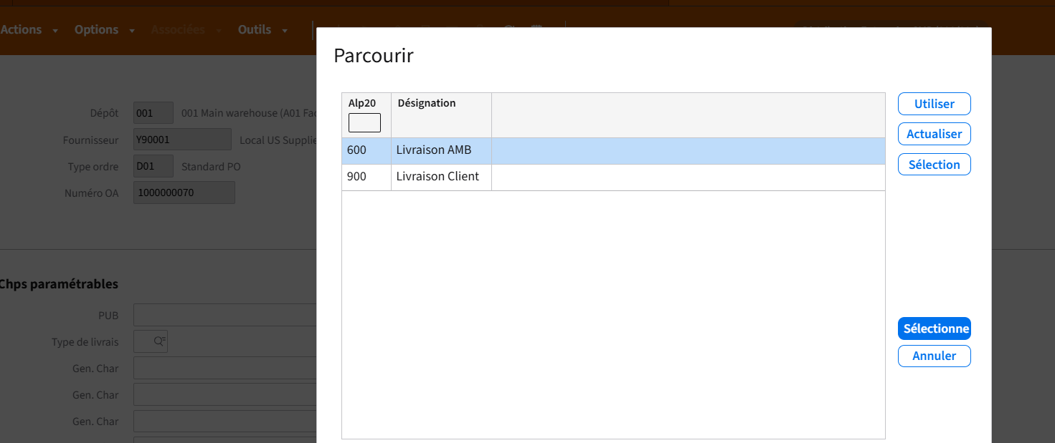
Ce champ sera implémenté par WINDDLE afin d’indiquer le type de livraison choisi 600 ou 900 dès la création de l’OA (si l’OA est créé indépendamment de la commande de vente) ou bien au changement d’adresse en cours de process
Tout changement de la valeur de ce champ sera fait à travers WINDDLE, il faut bien le prendre en compte dans l’interface

Commande de vente
Politique d’expédition : il faut bien définir le champ « Code livraison » en tant que champ de consolidation des livraisons afin de grouper toutes les lignes concernées par le changement d’adresse client (code 900). Selon ce critère l’index de livraison client sera splitter par code d’adresse qui nous permet d’exclure les lignes avec le code 900 et de ne pas l’envoyer à BEXT
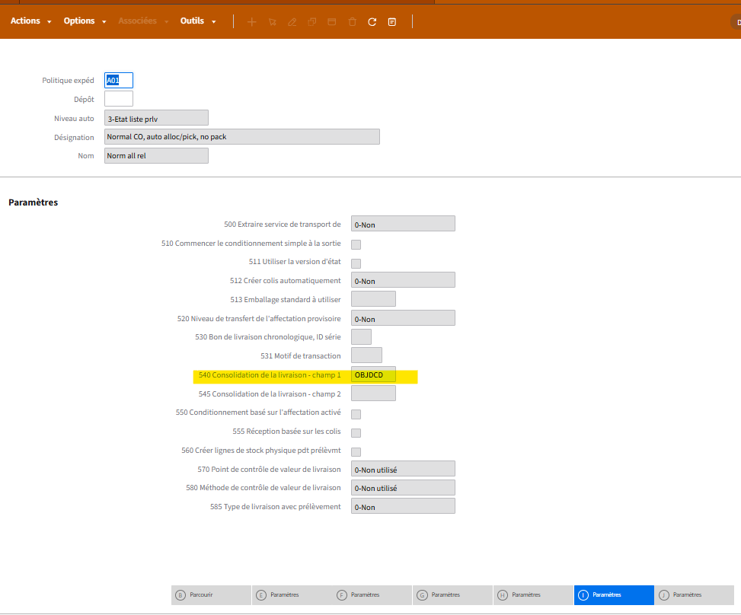
- Définition des champs dans le type de cdv (OIS014) :
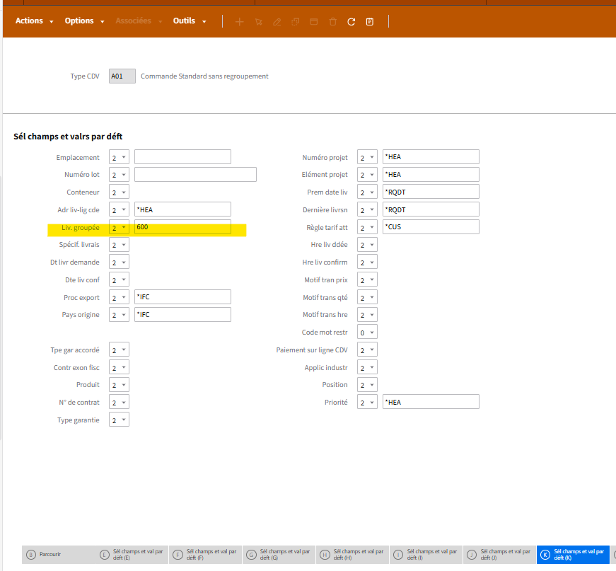
On considère que toutes les livraisons qui partent du dépôt 600 par défaut pour tous les types de commande de vente concernés par ce dépôt.

Solution proposée
Livraison entrepôt ou bien pré affectation à un OA
- Un 1ere flow (workflow) d’assurer la mise à jour de l’information de livraison dans la ligne de cdv.
- Un 2^{éme} flow qui se lance une fois par jour avant la facturation (paramétrer via MNS260) qui consiste à automatiser les étapes de préparation (Ctrl 32) et la livraison au niveau de l’index de livraison de la commande de vente à la suite du changement de livraison entrepôt vers une livraison directe.
Nous allons ajouter au premier batch existant U016_LIV DIRECTE_CTRL32, des étapes supplémentaires pour réaliser en automatique le colisage des livraisons déjà libérées pour prélèvement.
Afin de s’assurer que la première partie du batch soit terminé, une temporisation d’une minute sera mise en place avant de réaliser le colisage.
- Un 3^{éme} flow qui se lance une fois par jour avant la facturation (paramétrer via MNS260) qui consiste à automatiser les étapes de préparation (Ctrl 19) pour les index de livraison a statut 50 et la livraison au niveau de l’index de livraison de la commande de vente à la suite du changement de livraison entrepôt vers une livraison directe.
- Une 4^{éme} logique qui va il faut lancer la mise à jour du champ MPLINE.OBUCA2 sur l’évènement de création de ligne (MPLINE).

SPECIFICATION TECHNIQUE

Détails du 1er Flow WF_U016

Déclencheur

3.1.1.1 CMS045
Un évènement d’opération MAJ doit être créer sur CMS045- Abonnement événement avec la table/ nom MPLINE, opération MAJ et éditeur M3. La suscription doit être en statut 20- Approuvé.
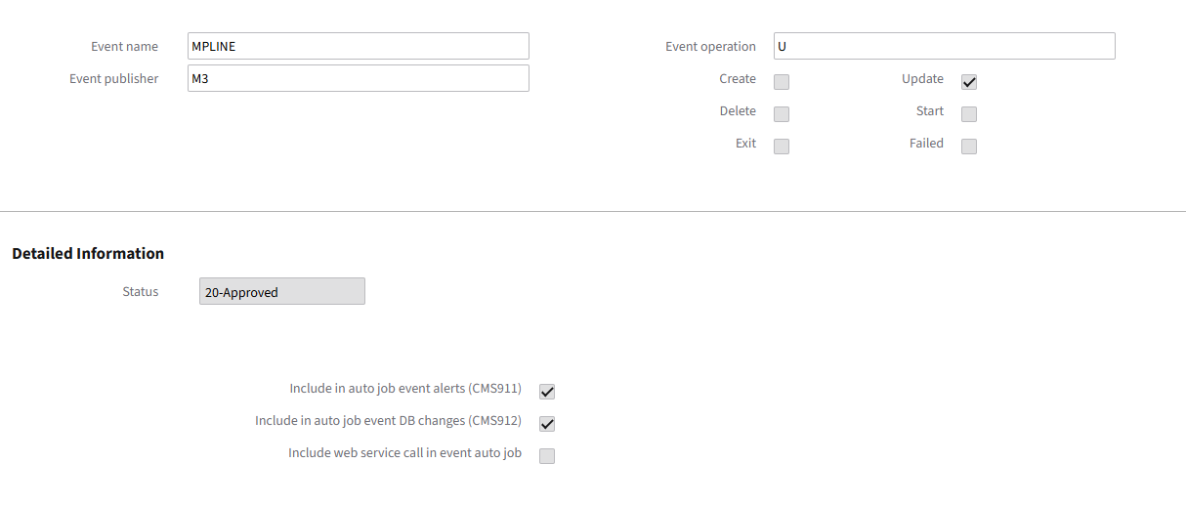

3.1.1.2 CMS047
Un évènement d’opération MAJ afin de lancer le workflow WF_U016 doit être créer sur CMS047- Alertes basées sur événement avec la table/ nom MPLINE, opération MAJ et éditeur M3. La suscription doit être en statut 20- Approuvé. On doit mettre le filtre type de livraison (IAUCA2) est changé, Nous devons retourner l’ancien valeur de UCA2 dans l’alerte message.
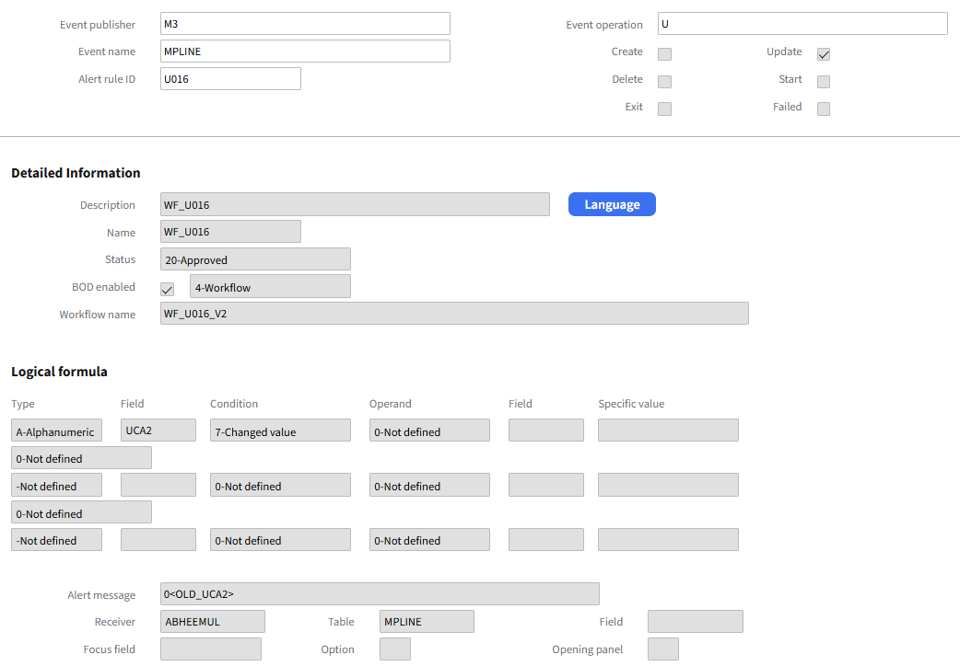

Logique du flux
- Le workflow prend en entrant CONO, PUNO, PNLI, PNLS et OLD_UCA2 (CBMSGT1) du déclanchement MPLINE.
- Si la valeur initiale de IBUCA2 est vide, nous allons terminer le flux.
- L'API PPS200MI.GetLine sera appelé pour récupérer le champ UCA2, RORN et RORL que nous avons modifier sur M3. Les champs entrant de l’API sont CONO, PUNO, PNLI et PNLS.
- L’API OIS100MI.ChgLineBatchEnt sera appelé pour mettre à jour le champ JDCD (OOLINE. OBJDCD) avec le champ UCA2 (MPLINE.IBUCA2) de la ligne cdv.
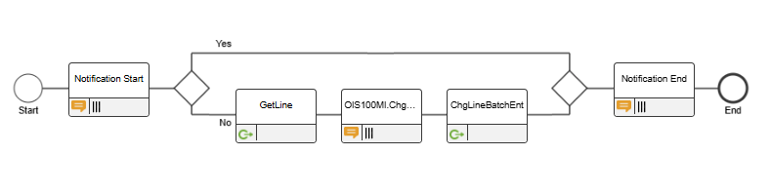

Détails du 2eme Flow

Déclencheur
Le dataflow DF_U016_Ctrl32 va être configurer via un agreement et va être lancer par MNS260 manuellement afin d’assurer l’avancement de process de la vente pour ce type de flux.

Nous allons ajouter au premier batch existant U016_LIV DIRECTE_CTRL32, des étapes supplémentaires pour réaliser en automatique le colisage des livraisons déjà libérées pour prélèvement.
Afin de s’assurer que la première partie du batch soit terminé, une temporisation d’une minute sera mise en place avant de réaliser le colisage.

Logique du flux WF_U016_Ctrl_32_V2
- Une API sera EXPORTMI.Select appelé pour retourner tous les index de livraison avec le champ RIDN et PGRS de la table MHDISH. Il y aura un filtre sur le MHDISH.OQDCC1 = 900 et MHDISH.OQPGRS < 50.
- Ensuite le IPS sera lancé pour Libérer pour prélèvement option 32 pour chaque numéro d’index identifié sur MWS410.
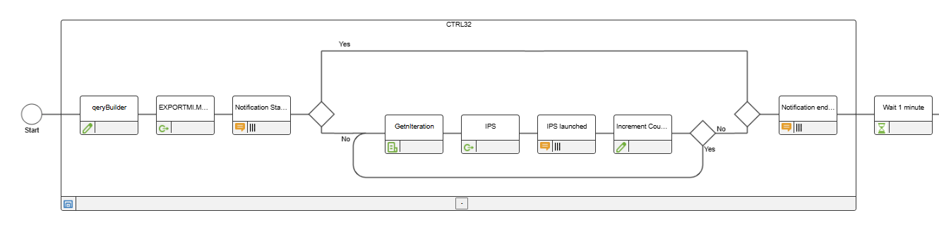
- Puis nous allons mettre une temporisation d’une minute avant de commencer la création du colisage.
- Une API sera EXPORTMI.Select appelé pour retourner tous les index de livraison avec les filtres suivants de la table MHDISH. Il y aura un filtre sur le MHDISH.OQDCC1 = 900 et MHDISH.OQPGRS = 50 et MHDISH.OQPIST = 30
- Pour chaque numéro d’index identifié sur MWS410, nous allons appeler l’API MWS410MI.GetHead pour récupérer le champ PLSX.
- Nous allons ensuite utiliser l’API MWS423MI.PackPickList pour créer le colisage de chaque DLIX.

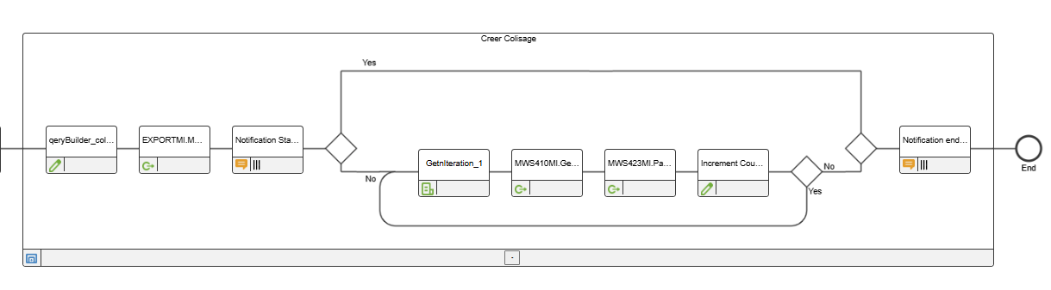

Logique du flux DF_U016_Ctrl32_V2
- Le dataflow va être lancer quand il recevra un Sync BOD U016CTRL32.
- Le WF_U016_Ctrl_32_V2 va être ensuite appeler et exécuter.
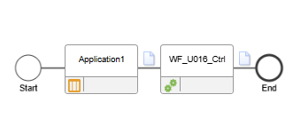

Détails du 3eme Flow

Déclencheur
Le flux est lancer manuellement via MNS260 afin d’assurer l’avancement de process de la vente pour ce type de flux.

Logique du Mapping
1. Une API sera EXPORTMI.Select appelé pour retourner tous les index de livraison avec le champ RIDN et PGRS de la table MHDISH. Il y aura un filtre sur le MHDISH.OQDCC1 = 900 et MHDISH.OQPGRS = 50 900 et MHDISH.OQPIST = 30.
2. Ensuite le I’API MWS420MI.Confirm sera lancé pour faire option 19 pour chaque numéro d’index identifié sur MWS410.

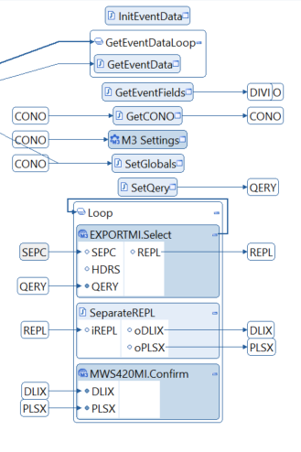

Détails du 4eme Flow

Déclencheur
Sur l’évènement de création de ligne (MPLINE), il faut lancer la mise à jour du champ MPLINE.OBUCA2. Pour faire cela, nous allons créer un évènement sur CSMS041.
Condition pour exécuter l’évènement :
  - Si IBRORC = 3 (si l’OA est lié à un OV)
API de mise à jour :
  - PPS200MI.UpdUserDefLine
  - Inputs : PUNO, PNLI, PNLS et UCA2=600

CMS045
Un évènement d’opération Creation doit être créer sur CMS045- Abonnement événement avec la table/ nom MPLINE, opération Creation et éditeur M3. La suscription doit être en statut 20- Approuvé.
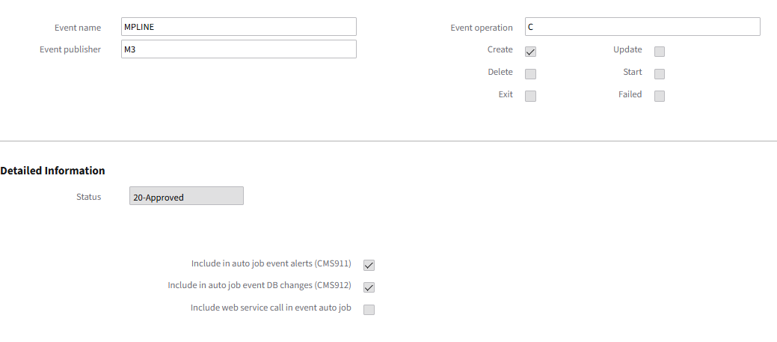

CMS041
Un évènement d’opération Creation afin de lancer l’API PPS200MI.UpdUserDefLine doit être créer sur CMS041 avec la table/ nom MPLINE, opération Creation et éditeur M3. La suscription doit être en statut 20- Approuvé.
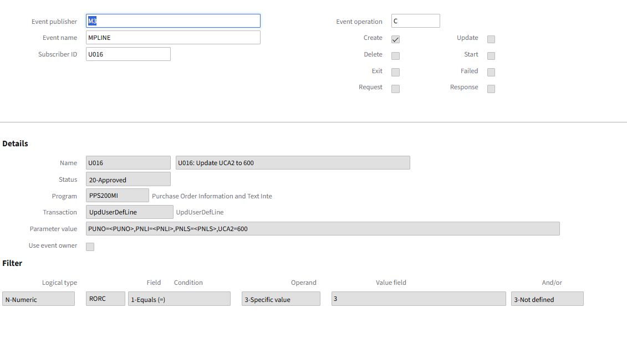

Détails des APIs

PPS200MI.GeTLINE
Cette API PPS200MI.GetLine sera utilisée pour recevoir le champ UCA2, RORN et RORL.
Champs | Sens | Obligatoire | Mapping
CONO | Entrant | N | -
PUNO | Entrant | O | -
PNLI | Entrant | O | -
PNLS | Entrant | O | -
UCA2 | Sortant | - | -
RORN | Sortant | - | -
RORL | Sortant | - | -

PPS200MI.UpdUserDefLine
Cette API PPS200MI. UpdUserDefLine sera utilisée pour mise a jour le champ UCA2 a 600.
Champs | Sens | Obligatoire | Mapping
PUNO | Entrant | O | -
PNLI | Entrant | O | -
PNLS | Entrant | O | -
UCA2 | Entrant | - | -

OIS100MI.ChgLineBatchEnt
Cette API sera utilisée pour MAJ le champ JDCD (OOLINE. OBJDCD) avec le champ UCA2 (MPHEAD.IAUCA2).
Champs | Sens | Obligatoire | Mapping
CONO | Entrant | N | -
ORNO | Entrant | O | - MPLINE/IBRORN
PONR | Entrant | O | -  MPLINE/IBRORL
JDCD | Entrant | O | -

EXPORTMI.Select
Cette API sera utilisée pour récupérer tous les DLIX et PLSX qui ont le OQPGRS = 50 et OQDCC1 = 900.
Champs | Sens | Obligatoire | Mapping
SEPC | Entrant | N | ‘,’
QERY | Entrant | O | OQDLIX, OQPLSX from MHDISH where OQPGRS = 50 and OQDCC1 = 900
REPL | Sortant | - | -

MWS420MI.Confirm
Cette API sera utilisée pour simuler le Ctrl 19.
Champs | Sens | Obligatoire | Mapping
DLIX | Entrant | O | -
PLSX | Entrant | O | -

MWS423MI. PackPickList
Cette API sera utilisée pour créer le colisage de chaque DLIX.
Champs | Sens | Obligatoire | Mapping
CONO | Entrant | - | -
DLIX | Entrant | O | -
PLSX | Entrant | O | -

MWS410MI. GetHead
Cette API sera utilisée pour récupérer le champ PLSX.
Champs | Sens | Obligatoire | Mapping
CONO | Entrant | - | -
DLIX | Entrant | O | -
PLSX | Sortant | - | -

